平成２９年度障害者の一日スポーツ教室
【能登地区教室】開催要項

１ 趣 旨 : 障害の特性に応じたスポーツ技術・ルール・心構え等の講習を行うこと
により、スポーツに親しむ機会を設け、障害者の社会参加と福祉の増進に
資することを目的とする。

２ 教室内容 :「吹き矢・フロッカー」※実施予定

３ 主 催 : 石川県 石川県障害者スポーツ協会

４ 主 管 : かほく市身体障害者部会

５ 協 力 : かほく市河北台健民体育館 石川県障がい者スポーツ指導者協議会
金沢星稜大学ほか

６ 開催日時： 平成２９年６月２０日（火）
受 付）９:３０～ 開会式）１０：００～
午前の部 体験時間 １０：１０～１２：００
午後の部 体験時間 １３：００～１４：００ １４：３０終了予定

７ 開催場所 : かほく市河北台健民体育館（別紙 会場略図参照）
住 所：〒929-1174 かほく市浜北イ25番地3 （076）283-4559

８ 参加資格 : かほく市以北に居住する障がい児・者
※諸事情により加賀教室（6/22）を希望される方は、事前に事務局へご連絡下さい

９ 参 加 費 : １人 ５００円 (受付時に、各団体まとめて徴収させていただきます)

10 申 込 先 : 石川県障害者スポーツ協会
〒920-8557 金沢市本多町3丁目１-10 石川県社会福祉会館１階
及 び TEL：076-264-3135 FAX ：076-264-3136
別紙「参加申込書」を持参、郵送・ＦＡＸにより受付します。
申込期限 平成２９年６月１２日（月）（必着）

11 そ の 他 :（１）傷害保険については、主催者で加入しますので、参加申込書への、
記入漏れのないように願います。
（２）内履きをご用意下さい。
（３）昼食は各自・団体で用意して下さい。
（４）当日受付は、代表者が取りまとめて行ってください。
（５）個人で受付される方は、申込用紙控えを持参して下さい。
（６）健康（暑さ、寒さ等）安全対策は、各自でお願いします。
（７）報道機関による競技中の撮影及び大会結果報告として、新聞や当協会
ＨＰへの氏名掲載が想定されますので、ご了承願います。
（拒否される場合、事前にご連絡下さい）

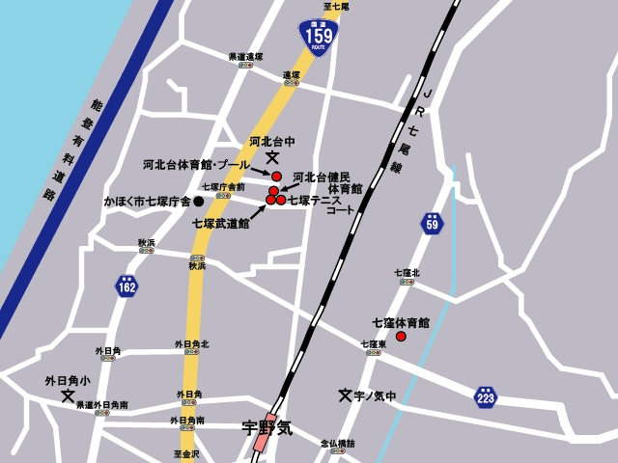 会場周辺図
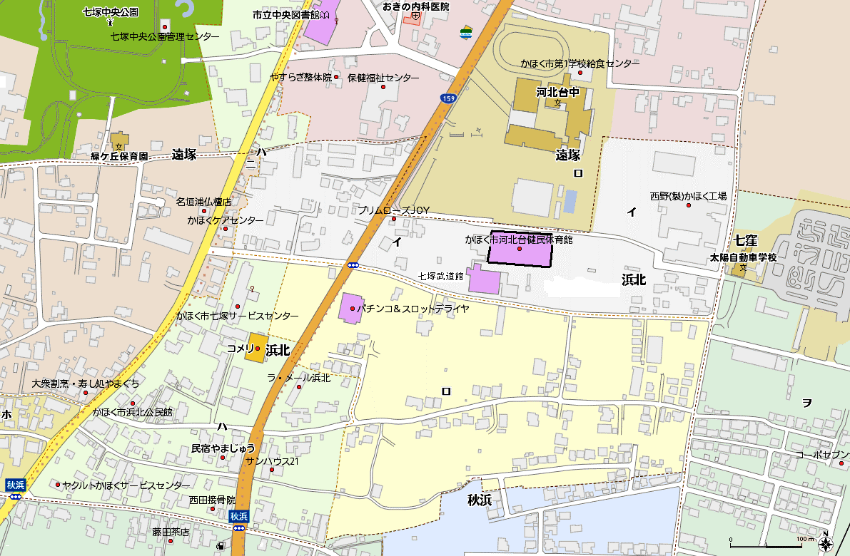
平成２９年度障害者の一日スポーツ教室
【加賀地区教室】開催要項

１ 趣 旨 : 障害の特性に応じたスポーツ技術・ルール・心構え等の講習を行うこと
により、スポーツに親しむ機会を設け、障害者の社会参加と福祉の増進に
資することを目的とする。

２ 教室内容 :「吹き矢・フロッカー」※実施予定

３ 主 催 : 石川県 石川県障害者スポーツ協会

４ 協 力 : 小松サン・アビリティーズ 公財）小松市施設管理公社
石川県障がい者スポーツ指導者協議会 金沢星稜大学

５ 開催日時： 平成２８年６月２２日（木） 受 付） ９:３０～１４：３０終了予定
開会式）１０：００～
午前の部 体験時間 １０：１０～１２：００
午後の部 体験時間 １３：００～１４：００

６ 開催場所 : 小松サン・アビリティーズ（別紙 会場略図参照）
〒923-0302 小松市符津町念仏ケ２番地７ （0761）44-4411

７ 参加資格 : かほく市以北を除くに居住する障がい児・者
※能登教室（6/20）を希望される方は、事前に事務局へご連絡下さい

８ 参 加 費 : １人 ５００円 (傷害保険料含む)
※受付時に、各団体まとめて徴収させていただきます)

９ 申 込 先 : 石川県障害者スポーツ協会
〒920-8557 金沢市本多町3丁目１-10 石川県社会福祉会館１階内
及 び TEL：076-264-3135 FAX ：076-264-3136
別紙「参加申込書」を持参、郵送・ＦＡＸにより受付します。
申込期限 平成２９年６月１２日（月）（必着）

10 そ の 他 :（１）傷害保険については、主催者で加入しますので、参加申込書への、
記入漏れのないように願います。
（２）内履きをご用意下さい。
（３）昼食は各自・団体で用意して下さい。
（４）当日受付は、代表者が取りまとめて行って下さい。
（５）個人で受付される方は、申込用紙控えを持参して下さい。
（６）健康（暑さ、寒さ等）安全対策は、各自でお願いします。
（７）報道機関による競技中の撮影及び大会結果報告として、新聞や当協会
ＨＰへの氏名掲載が想定されますので、ご了承願います。
（拒否される場合、事前にご連絡下さい）
会場周辺図
